Введение уголовного наказания за повторное управление автомобилем в состоянии опьянения с 1 июля 2015 года
С 1 июля 2015г. вступили в силу изменения в Уголовный кодекс Российской Федерации (Федеральный закон от 31.12.2014 N 528-ФЗ). В настоящее время наказания за нарушение правил дорожного движения описаны в статье 264 УК РФ.
Во-первых, внесены изменения в саму статью 264, а, во-вторых, введена новая статья 264¹. Именно она и предусматривает уголовное наказание за повторное управление автомобилем в состоянии опьянения.

Введение минимального наказания за ДТП с жертвами
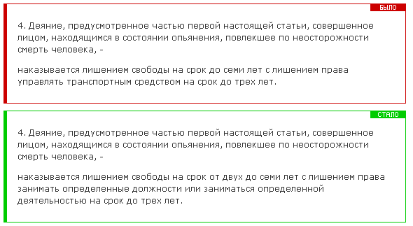
Первое важное изменение относится к ДТП, виновник которого находится в состоянии опьянения и в котором погиб один человек. Начиная с 1 июля 2015 года за подобное нарушение ПДД дают от 2 до 7 лет лишения свободы. Ранее за это нарушение минимальный срок не регламентировался и оставался на усмотрение судьи.
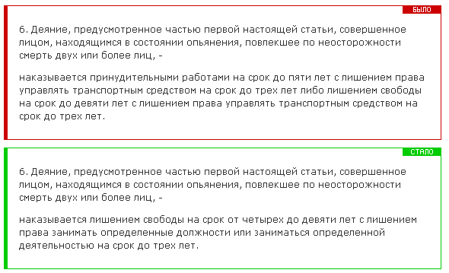
Следующее изменение затронуло ДТП, виновник которого находится в состоянии опьянения и в котором погибли несколько человек. С 1 июля 2015 года наказание составляет от 4 до 9 лет лишения свободы. Ранее минимальный срок лишения свободы не устанавливался. Кроме того, могло использоваться альтернативное наказание в виде принудительных работ на срок до 5 лет. С 1 июля оно отменяется.

Уголовное наказание за повторное управление автомобилем в состоянии опьянения

Самое важное нововведение - это уголовное наказание за повторное управление автомобилем в состоянии опьянения:
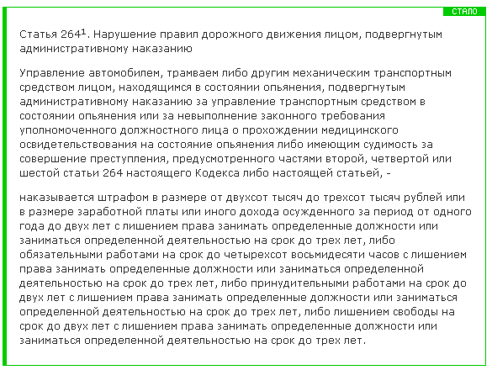
В каких случаях на водителя в состоянии опьянения может быть наложено уголовное наказание:
- Водитель уже лишен прав за управление автомобилем в состоянии опьянения.
- Повторное управление автомобилем в состоянии опьянения (с момента предыдущего лишения прав не прошел 1 год).
- Водитель имеет судимость за ДТП, совершенное в состоянии опьянения (судимость снимается не позже, чем через 3 года после завершения срока лишения свободы).
В перечисленных выше случаях под опьянением понимается также и отказ от освидетельствования.

Варианты уголовного наказания за повторное управление автомобилем в состоянии опьянения:
- Штраф 200 000 - 300 000 рублей.
- Штраф в размере дохода осужденного за 1 - 2 года.
- Обязательные работы на срок до 480 часов.
- Принудительные работы на срок до 2-х лет.
- Лишение свободы до 2-х лет.
В качестве дополнительного наказания используется лишение прав на срок до 3-х лет.

До 1 июля 2015 года за перечисленные Выше нарушения водитель получал штраф 50 000 рублей и лишение прав на 3 года.

Таким образом, наказание за повторное управление автомобилем в состоянии опьянения становится по-настоящему серьезным.

